Ministerio de Minas y Energía

COMISIÓN DE REGULACIÓN DE ENERGÍA Y GAS

RESOLUCIÓN No. 502 024 DE 2022

( 15 JUL. 2022 )

Por la cual se resuelve una actuación administrativa y se ajustan los cargos regulados del sistema de transporte de TGI S.A. E.S.P.

LA COMISIÓN DE REGULACIÓN DE ENERGÍA Y GAS

En ejercicio de sus atribuciones legales, en especial de las conferidas por la Ley 142 de 1994, y en desarrollo de los Decretos 2253 de 1994, 1260 de 2013, y

C O N S I D E R A N D O Q U E:

- Antecedentes

De conformidad con lo establecido en el artículo 14.28 de la Ley 142 de 1994, el servicio público domiciliario de gas combustible “es el conjunto de actividades ordenadas a la distribución de gas combustible, por tubería u otro medio, desde un sitio de acopio de grandes volúmenes o desde un gasoducto central hasta la instalación de un consumidor final, incluyendo su conexión y medición. También se aplicará esta ley a las actividades complementarias de comercialización desde la producción y transporte de gas por un gasoducto principal, o por otros medios, desde el sitio de generación hasta aquel en donde se conecte a una red secundaria”.

Según lo dispuesto por el artículo 28 de la Ley 142 de 1994, la construcción y operación de redes para el transporte de gas, así como el señalamiento de las tarifas por su uso, se regirán exclusivamente por dicha Ley.

El artículo 73.11 de la Ley 142 de 1994 atribuyó a la Comisión de Regulación de Energía y Gas, CREG, la competencia para establecer las fórmulas para la fijación de las tarifas del servicio público domiciliario de gas combustible.

El artículo 109 de la Ley 142 de 1994, en relación con las facultades con las que cuenta la Comisión dentro del ejercicio de las actuaciones administrativas que se adelanten en materia regulatoria, ha previsto que, al practicar pruebas, las funciones que corresponderían al juez en un proceso civil las cumplirá la autoridad, o la persona que acuerden la autoridad y el interesado.

Mediante la Resolución CREG 126 de 2010 se estableció la metodología general para determinar los cargos que deben aplicar las empresas que realizan la actividad de transporte de gas natural a través del Sistema Nacional de Transporte.

Mediante la Resolución CREG 110 de 2011 se establecieron los cargos regulados para el sistema de transporte de Transportadora de Gas Internacional S.A. E.S.P., TGI S.A. E.S.P., de acuerdo con los criterios previstos en la Resolución CREG 126 de 2010.

Que mediante Resolución CREG 121 de 2012 se resuelven los recursos de reposición interpuestos contra la Resolución CREG 110 de 2011, por la cual se establecieron los cargos regulados para el sistema de transporte de la Transportadora de Gas Internacional S.A. E.S.P., TGI S.A. E.S.P. Dentro de dicha actuación se aclaró que:

“Se considera que los proyectos denominados 'Actualización tecnológica en sistemas de medición' y 'Compra de equipos nuevos de medición', excepto el proyecto sobre el remplazo del analizador de humedad en Ballena, hacen parte de las ampliaciones y actualizaciones de que trata el segundo párrafo del artículo 34 de la metodología. En tal sentido, es pertinente incluir en la base de activos los valores correspondientes a estos proyectos.”

Mediante la Resolución CREG 162 de 2015, en el artículo 5, se aprobaron los siguientes valores VAO y VRAN:

“Artículo 5. Costo de reposición a nuevo, VRAN, y valor a reconocer para los activos de TGI S.A. E.S.P. que se mantengan en operación, VAO_{t}. De conformidad con lo establecido en el artículo 14 de la Resolución CREG 126 de 2010 se aprueban los siguientes valores correspondientes al costo de reposición a nuevo, VRAN, de los activos de TGI S.A. E.S.P. que hacen parte de la presente actuación administrativa, y los valores a reconocer para aquellos activos que hacen parte de la presente actuación administrativa que se mantengan en operación, VAOt:

Tabla 1 Valor de reposición a nuevo , y valor de reposición si se mantiene en operación el activo o mientras se hace la reposición, VAO
Pipeline # | Descripción | Total VRAN | Total VAOt
Pipleines 1 & 2 | Gasoducto Yopal - Morichal | 4.703.060 | 2.821.836
Pipleines 1 & 2 | Ramal Yarigüíes - Puente Sogamoso | 7.520 | 4.512
Pipelines 3, 4, & 5 | Ramal Yarigüíes - Puerto Wilches | 644.873 | 386.924
Pipelines 3, 4, & 5 | Ramal Z. Industrial Cantagallo – Cantagallo | 127.847 | 76.708
Pipelines 3, 4, & 5 | Ramal Cantagallo – San Pablo | 3.952.902 | 2.371.741
Pipeline 6 | Total Galán – Casabe – Yondó | 10.371.549 | 6.222.929
Pipeline 7 | Total Gasoducto Cusiana – Apiay | 43.698.129 | 26.218.878
Pipeline 8 | Gasoducto Apiay – Usme | 29.038.082 | 17.422.849
Pipelines 9 & 10 | Gasoducto Apiay - Villavicencio – Ocoa | 14.293.429 | 8.576.058
Pipelines 9 & 10 | Ramal Corregimiento Brisas de Bolívar | 79.904 | 47.942
Us dólares de diciembre de 2009 |  |  | “

Que la Resolución CREG 162 de 2015 fue recurrida, mediante radicado CREG E-2015-011641 interpuesto por TGI, cuyo recurso se resolvió mediante la Resolución CREG 008 de 2016, en el cual la decisión fue no reponer y confirmar en su integralidad la Resolución CREG 162 de 2015.

Mediante comunicación con radicado CREG E-2016-008882 TGI informó la decisión sobre la reposición de activos, tal como se presenta en la siguiente tabla:
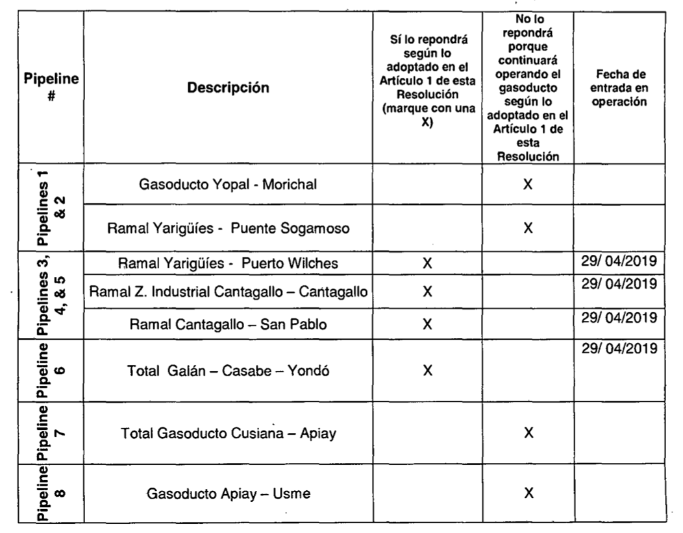

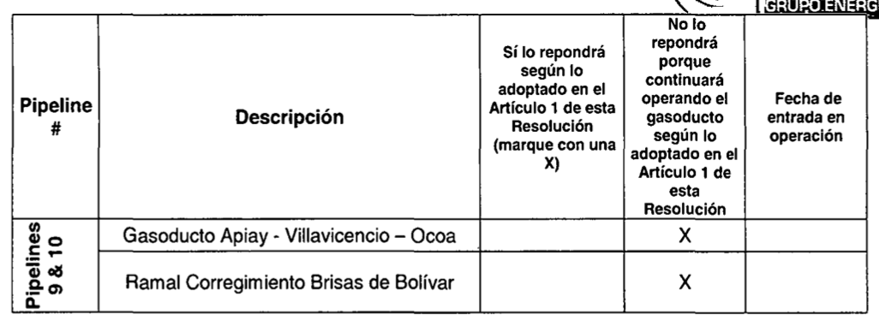
Mediante la Resolución CREG 085 de 2016 se aprobaron los siguientes valores VAO y VRAN:

“
Artículo 1. Costo de reposición a nuevo, VRAN, y valor a reconocer para los activos de TGI S.A. E.S.P. que se mantengan en operación, VAO_{t}. De conformidad con lo establecido en el artículo 14 de la Resolución CREG 126 de 2010 se aprueban los siguientes valores correspondientes al costo de reposición a nuevo, VRAN, de los activos de TGI S.A. E.S.P. que hacen parte de la presente actuación administrativa, y los valores a reconocer para aquellos activos que hacen parte de la presente actuación administrativa que se mantengan en operación, VAOt:

Ramal | VRAN | VAO_{t}
Ramal Villavicencio | 1.251.134 | 750.680
Ramal Acacías | 3.566.842 | 2.140.105
Ramal Pompeya | 213.551 | 128.130
Ramal Aguazul | 6.241.547 | 3.744.928
Ramal Tauramena | 1.200.334 | 720.200
Ramal Monterrey | 600.751 | 360.450
Ramal Cumaral | 1.758.454 | 1.055.072
Ramal Restrepo | 1.876.650 | 1.125.990
Nota: Cifras en US $ de diciembre 31 de 2009”

Que la Resolución CREG 085 de 2016 fue recurrida mediante radicado CREG E-2016-008463 interpuesto por TGI, cuyo recurso se resolvió mediante Resolución CREG 167 de 2016, y en el cual la decisión fue no reponer y confirmar en su integralidad la Resolución CREG 085 de 2016.

Que mediante radicado CREG E-2017-000298 TGI informó la decisión sobre la reposición de activos, tal como se presenta en la siguiente tabla:
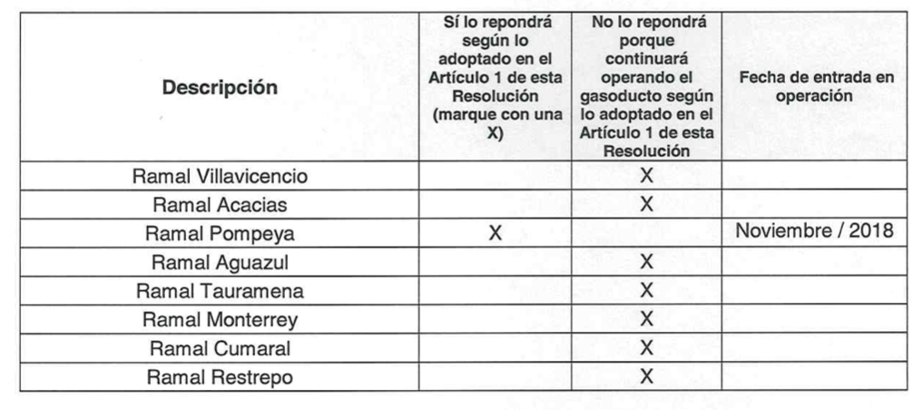
Que TGI mediante radicado CREG E-2018-013794 solicitó una prórroga para la entrada en operación de los ramales Yariguíes - Puerto Wilches, Zona Industrial Cantagallo - Cantagallo y Cantagallo - San Pablo, tal como se expone a continuación:

(…)
El motivo de la presente es solicitarle una prórroga de cinco (5) meses a partir del 29 de abril de 2019, para la entrada en operación de los ramales Yariguíes – Puerto Wilches, Zona Industrial Cantagallo – Cantagallo y Cantagallo – San Pablo, teniendo en cuenta las siguientes consideraciones:
(…)
aun cuando para la construcción de los citados ramales no se requiere del trámite de licenciamiento ambiental, por tratarse de gasoductos con diámetros inferiores a 6 pulgadas, se requiere por norma1•2 obtener y previo al inicio de las obras, por parte de las autoridades ambientales nacionales y regionales, los permisos y autorizaciones para el aprovechamiento de los recursos naturales; trámites que han dilatado el inicio de las actividades constructivas debido a los retrasos en la evaluación por parte de estas instancias (…)
Que mediante radicado CREG E-2020-014442 La SSPD confirmó la entrada en operación de los ramales Yarigüíes – Puerto Wilches, Zona Industrial Cantagallo – Cantagallo, Cantagallo – San Pablo y Pompeya, donde señala que:

“Con base en la información aportada por la empresa, en relación con las fechas de entrada en operación de los activos objeto de análisis, se puede concluir que éstos fueron puestos en operación en fechas posteriores al plazo de tres años, establecido en las resoluciones CREG162-2015 y CREG085-2016, como se muestra en la siguiente tabla:
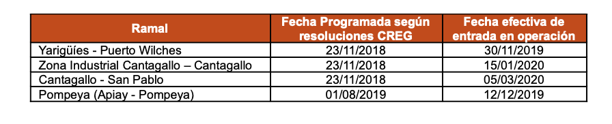
Por otra parte, la empresa informa que la demanda no se vio afectada durante el tiempo en que se adelantaron las obras para reposición de los activos.
Así́ las cosas, es importante señalar que, la Dirección Técnica de Gestión de Gas Combustible realizo solamente la verificación documental, con los soportes aportados por la empresa sobre las fechas de entrada en operación de cada uno de los ramales objeto de esta comunicación, debido a la imposibilidad de realizar las verificaciones correspondientes, de manera presencial, en razón a las medidas de confinamiento obligatorio establecidas por el gobierno nacional en el marco de la emergencia sanitaria por causa del coronavirus COVID-19, declarada por el Ministerio de Salud mediante resolución 385 del 12 de marzo de 2020.”

La Comisión, al observar la entrada en operación posterior a las fechas previstas mediante radicado CREG S-2021-004114 solicitó a TGI:

“le solicitamos que, complementario a la comunicación E-2018-013794 donde se abordó de manera inicial las causas de las demoras, sea diligenciado el formato anexo a la presente comunicación con el fin de documentar los hechos para cada uno de los gasoductos que llevaron a que no se cumpliera el plazo máximo de tres (3) años establecidos en las Resolución CREG 162 de 2015 y CREG 086 de 2016, y se puedan tener los soportes respectivos.”
Frente a lo cual, mediante radicado CREG E-2021-013218 TGI aclaró:

“
- En ninguno de los ramales citados en la referencia, durante el tiempo adicional requerido para la terminación de su reposición y puesta en operación de los nuevos gasoductos, se presentaron problemas en la prestación del servicio de gas natural. En este periodo se dio continuidad y se garantizó́ el servicio.
- El ramal Pompeya se excluye de la información aportada en el cuadro anexo, considerando que este alcanzó su reposición antes de los 3 años establecidos por el Parágrafo 1 del Artículo 1 de la Resolución CREG 085 DE 2016. Lo anterior en concordancia con la comunicación de radicado S-2018-005383 del 30 de noviembre de 2018, en la cual la CREG indica que, según lo contenido en la citada resolución, el plazo máximo para la entrada en operación del ramal Pompeya era el 26 de diciembre de 2019 y este fue puesto en operación el 12 de diciembre de 2019.
- De acuerdo con el Decreto 1076 de 2015 (Decreto Unico Reglamentario del Sector de Ambiente y Desarrollo Sostenible), para el desarrollo de actividades constructivas que no se encuentren bajo los lineamientos establecidos para la solicitud de licenciamiento ambiental y que requieran del aprovechamiento de recursos naturales, deberá́ surtirse con las Corporaciones Autónomas Regionales -CAR- las solicitudes respectivas para el uso de estos recursos naturales. Igualmente, establece para su momento que, en los casos que se requiera adelantar adicionalmente los tramites de levantamientos de veda del nivel nacional y/o sustracción de reservas, el concepto y su autorización deberá́ darse previamente a la expedición de las licencias y/o permisos que involucren el aprovechamiento de recursos. Igualmente, su evaluación es competencia del Ministerio de Ambiente y Desarrollo Sostenible -MADS-.
- Con excepción de Pompeya, todos estos ramales requirieron previo a su ejecución, varios de estos trámites administrativos relacionados con permisos y autorizaciones del Sector Ambiente y Desarrollo Sostenible, los cuales se resumen a continuación:
- Con excepción de Pompeya, todos estos ramales requirieron previo a su ejecución, varios de estos trámites administrativos relacionados con permisos y autorizaciones del Sector Ambiente y Desarrollo Sostenible, los cuales se resumen a continuación:
  - Ramal Yariguíes - Puerto Wilches: a) Permiso de Aprovechamiento Forestal; b) Concesión de Aguas Superficiales; c) Ocupación de Cauces; estos tres trámites se gestionaron ante la Corporación Autónoma Regional de Santander -CAS-; y d) Levantamiento de la veda nacional establecida para algunas especies de flora encontradas en el nuevo trazado ; este trámite se gestionó́ ante la Dirección de Bosques B i o d i v e r s i d a d y S e r v i c i o s E c o s i s t é m i c o s - D B B S E - del M i n i s t e r io de A m b i e n t e y Desarrollo Sostenible -MADS-.
  - Ramal Zona Industrial Cantagallo - Cantagallo: a) Permiso de Ocupación de Cauces; ante la Corporación Autónoma Regional del Sur de Bolívar -CSB-. Considerando las dimensiones (500 m) y características técnicas de este gasoducto; por estrategia constructiva y de eficiencia en costos su inicio estaba atado al inicio de la construcción del Ramal Cantagallo-San Pablo.
  - Ramal Cantagallo - San Pablo : a) Permiso de Aprovechamiento Forestal ; b) Concesión de Aguas Superficiales; c) Ocupación de Cauces; estas gestiones se realizaron ante la Corporación Autónoma Regional del Sur de Bolívar -CSB-; d) Levantamiento de la veda nacional establecida para algunas especies de flora encontradas en el nuevo trazado ; e) Sustracción de la Reserva Forestal del Río Magdalena; ambos trámites realizados ante la Dirección de Bosques Biodiversidad y Servicios Ecosistémicos -DBBSE- del Ministerio de Ambiente y Desarrollo Sostenible -MADS-; y f) Permiso de ocupación de bienes de uso público por actividad no portuaria ante CORMAGDALENA.
  - Es necesario tener en cuenta que la normativa que reglamenta este tipo de trámites y actuaciones administrativas no tiene definido un plazo para la evaluación de la solicitud y su resolución de fondo; es decir, con la negación o el otorgamiento de los permisos por parte de las CAR. Tales gestiones se desarrollan en el marco de la autonomía técnica y administrativa de dichas entidades. Por tanto, para la planeación del cronograma y ejecución de reposición de estos ramales, se entiende para los efectos que nos ocupan, que el plazo corresponde a un tiempo similar e incluso menor que el requerido para un licenciamiento ambiental, el cual por norma es fijado en aproximadamente 90 días hábiles (4,5 meses aproximadamente) para los tiempos de evaluación a cargo de la autoridad competente.
  - Por su parte , en el marco del artículo 240 del Decreto - Ley 2811 de 1974 (Código Nacional de Recursos Naturales), a través de la Resolución No. 213 de 1977 del INDERENA, se estableció́ la veda en todo el territorio nacional para el aprovechamiento, transporte y comercialización de las especies de musgos , líquenes , lamas , parásitas, quiches , orquídeas, entre otras; las cuales requieren el levantamiento de veda, previo a la autorización para el aprovechamiento de los ejemplares o sustratos donde se hospedan. Tal competencia para la época de los trámites ambientales del proyecto se encontraba en cabeza de la Dirección de Bosques, Biodiversidad y Servicios Ecosistémicos -DBBSE- del Ministerio de Ambiente y Desarrollo Sostenible -MADS-, delegada mediante el Decreto Ley No. 3570 del 27 de septiembre de 2011; y quien en su página web establece que para este trámite se requieren 62 días hábiles (3 meses aproximadamente) para su evaluación.
De esta forma, dentro del escenario inicialmente contemplado para la puesta en operación de los proyectos, se consideró́ que el plazo en el otorgamiento de permisos ambientales seria de alrededor de 5 meses, plazo que fue excedido, y en algunos casos llegó a estar cerca a los 19 meses. Es decir, 14 meses adicionales, a pesar de la debida diligencia adelantada por TGI durante todos los trámites. Tales actividades se realizaron mediante reiteraciones escritas, diversas reuniones y citas adelantadas con cada autoridad como se soporta en los anexos; exhortando además la relevancia del tema por tratarse de la prestación de un servicio público.
  - Adicionalmente a lo indicado en los acápites anteriores, lo cual desborda cualquier planeamiento del cronograma inicial para la reposición de estos ramales, en el caso del Levantamiento de Veda se expidió́ la autorización condicionada mediante la Resolución 257 del 5 de marzo de 2019. Esta condición se impuso a pesar de haber tenido la DBBSE 18 meses de trámite para la debida evaluación y petición de información que considerara necesaria a TGI (13 meses más de lo planeado). La determinación se impuso mediante el Artículo Sexto de dicha resolución, la cual condicionó la intervención de TGI a la presentación, evaluación y aval previo, de un informe adicional y más detallado de las especies a intervenir; además de la caracterización de las áreas donde se realizarían las medidas de rescate y reubicación de los individuos de estas especies de flora. Tal documento y aval debía obtenerse antes de la remoción de la cobertura vegetal, actividad requerida para la apertura del derecho de vía del nuevo trazado de estos ramales, para luego proceder con el tendido de tubería. Dicho informe que requirió́ de una gestión administrativa y técnica adicional, fue presentado el 31 de mayo de 2019 a la DBBSE del MADS, quien emitió́ el Auto 421 el 2 de octubre 2019, dando así́ finalmente el aval de las actividades para el manejo de las vedas. (…) “

Los cargos regulados para el sistema de transporte de TGI vigentes fueron promulgados mediante la Resolución CREG 106 de 2018 en aplicación de lo dispuesto en la Resolución CREG 126 de 2010, donde se incluyó el valor dentro de la variable PNI el ramal Galán-Casabe-Yondó.

Que mediante radicado CREG E-2020-007419, TGI confirmó el reemplazo del ramal Galán-Casabe-Yondó el 30 de septiembre de 2020.

Mediante Resolución CREG 099 de 2021 se resuelven las solicitudes hechas por la Transportadora de Gas Internacional TGI S.A. E.S.P. para la aplicación del artículo 14 de la Resolución CREG 126 de 2010 en los gasoductos y estaciones de compresión que cumplieron su vida útil normativa.

Que en el documento D082 de 2021, soporte de la Resolución CREG 099 de 2021, se señala en el numeral 3.18, sobre los valores a retirar de la base de inversión que:

“En la revisión interna se ha identificado la valoración de las variantes señaladas en la comunicación en la información que reposa en la comisión cuyo resumen se incluye en la siguiente tabla:

Tabla 2 Información de variantes que reposa en la comisión
Fuente: | Variante | Gasoducto | Valor USD dic 2009
Res. CREG 121 - pág. 172 | Variante CHECUA | La Belleza - Cogua | 6.286.005
Res. CREG 110 DS 080 pág. 225 | Variante Puente Guillermo - Sucre Oriental | La Belleza - Cogua | 9.171.628
Res CREG 106-2018 | Variante Nazareth | La Belleza- Vasconia | 2.832.889
Res CREG 106-2018 | Variante Yamunta | El porvenir - La Belleza | 3.286.347
Res CREG 106-2018 | Variante Rio Guarinó | Vasconia - Mariquita | 5.252.478

Considerando el principio de ‘accesorium sequitur principale’ la variante Sucre Oriental -Puente Guillermo y Checua se deben retirar de la base de activos, por tanto no se aceptan los comentarios de TGI en la comunicación E-2019-004243 respecto a mantener los activos en la base tarifaria, considerando además lo aplicado en procesos similares resueltos previamente. Para el caso de la Variante Puente Guillermo se profundiza en el numeral ¡Error! No se encuentra el origen de la referencia..”

Mediante radicados CREG E-2021-011979, E-2021-011980 y E-2021-011981, la Transportadora de Gas Internacional TGI S.A. E.S.P. interpuso recurso de reposición (parcial) contra la Resolución CREG 099 del 6 de agosto de 2021, notificada a TGI S.A. E.S.P. el 05 de octubre de 2021.

Mediante la Resolución CREG 231 de 2021 la Comisión resuelve el recurso de reposición interpuesto por la Transportadora de Gas Internacional TGI S.A. E.S.P., contra la Resolución CREG 099 de 2021.

En la Resolución CREG 099 de 2021 respecto a los ramales Albania, Briceño, Chiquinquirá, Florián, Tunungúa y el Tramo La Belleza - Sucre Oriental acorde a la nota 1) del anexo 1 señala que “Se consideró el valor VRAN del tramo existente como un valor indicativo debido a que estos gasoductos en caso de reemplazarse deben iniciar un proceso como nuevos activos por tanto solo se aplica un valor VAO”.

Conforme a lo establecido en el artículo 14 de la Resolución CREG 126 de 2010, TGI, mediante la comunicación con radicado CREG E-2022-001432, y en concordancia con el parágrafo 1 del artículo 1 de la Resolución CRE 099 de 2021, declaró a la CREG su decisión de continuar operando o de reponer los gasoductos, tal como se incluye en la siguiente tabla:

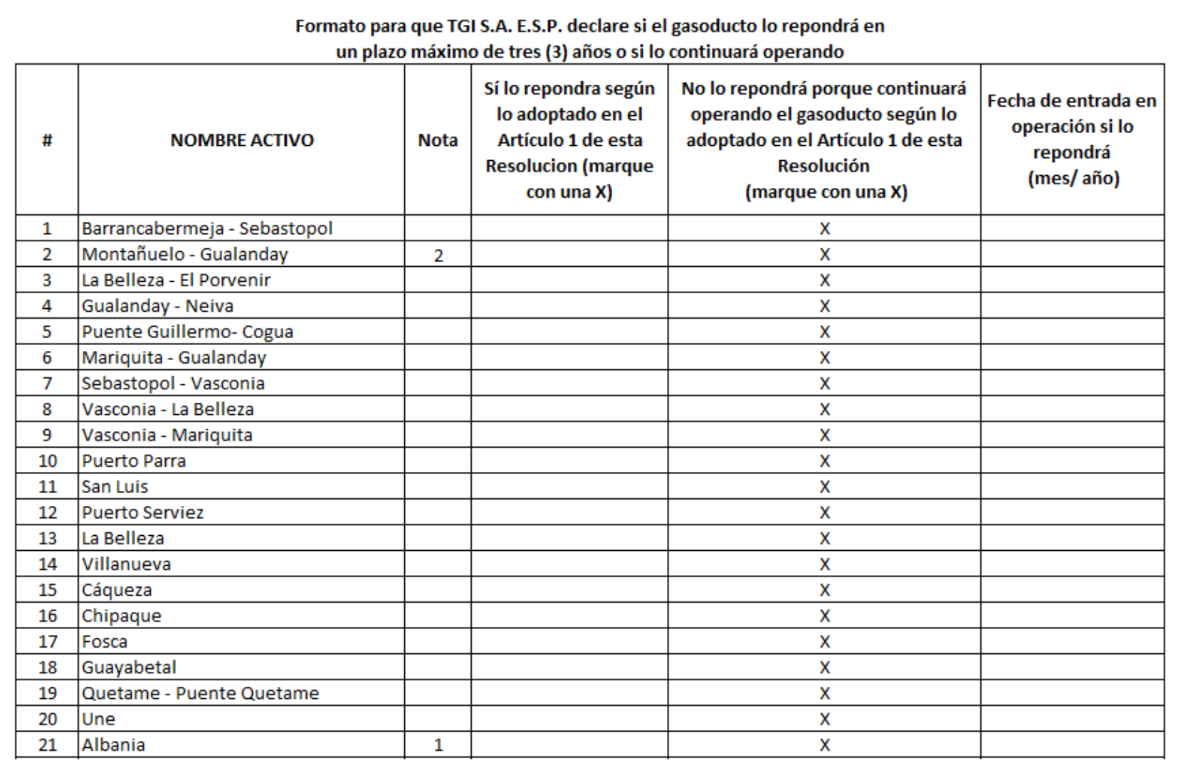
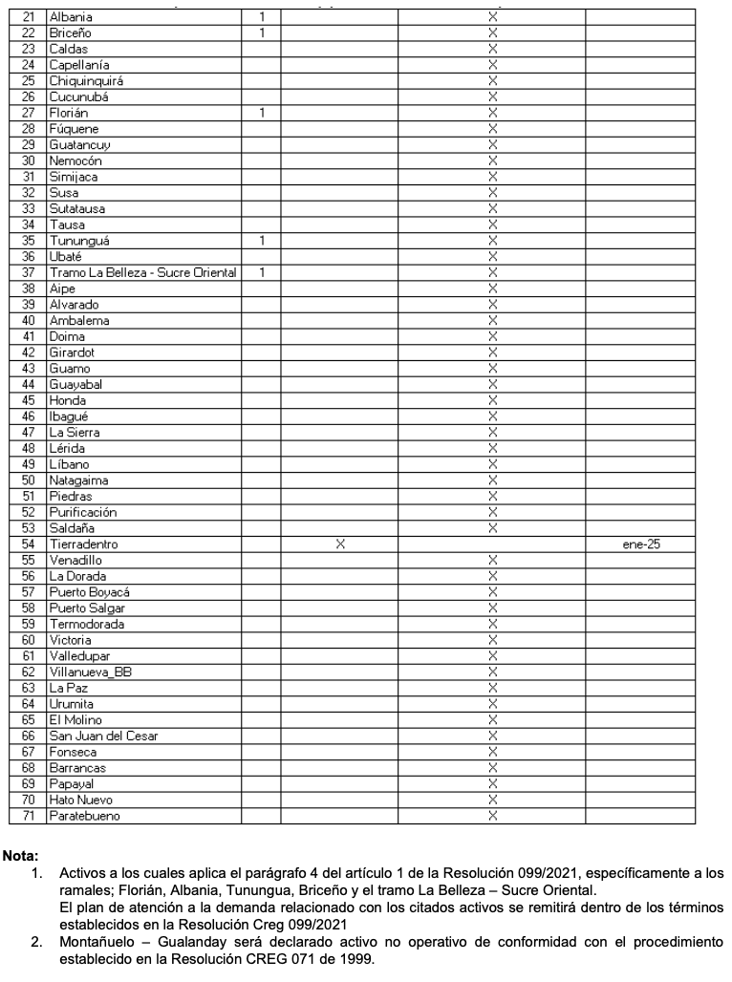

En el mismo radicado, respecto a las estaciones de compresión, declaró, en concordancia con el parágrafo 1 del articulo 2, no repondrá ninguna de las estaciones, tal como se presenta la siguiente tabla:

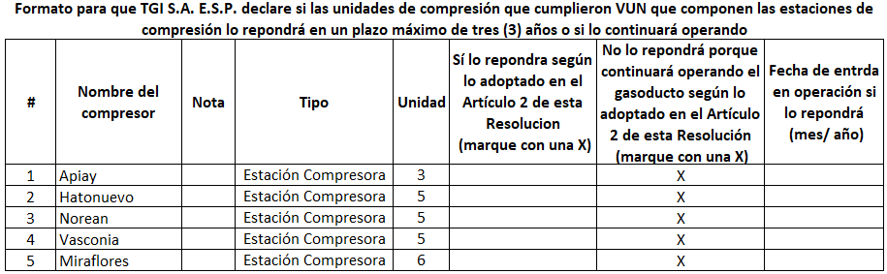

Mediante la comunicación con radicado CREG E-2021-004729, la empresa TGI solicitó:

“Se inicie la actuación administrativa que adelante la modificación por mutuo acuerdo de los cargos existentes para los ramales Florián, Albania, Tunungúa, Briceño y el tramo remanente de 22” entre la válvula VC 11 B y Sucre Oriental pertenecientes al gasoducto de 22” La Belleza – Cogua, de conformidad con el artículo 126 de la Ley 142 de 1994 y demás normas concordantes.”

Por otro lado, respecto al requerimiento del parágrafo 4 del artículo 1 de la Resolución CREG 099 de 2021, donde señala que:

Parágrafo 4. TGI como parte del Parágrafo 1 anterior, deberá presentar a la CREG el plan de atención a la demanda conectada al tramo La Belleza-Sucre Oriental teniendo en cuenta los antecedentes de los riesgos ya conocidos en su recorrido mientras desarrolla las nuevas inversiones en los ramales que allí se conectan y que van a cambiar su punto de conexión.

TGI mediante comunicación CREG E-2022-001905 y E-2022-001960 remitió el plan de atención a la demanda conectada al tramo la Belleza- Sucre Oriental.

- Análisis dentro de la actuación

  - Inclusión en cargos de activos repuestos por TGI ramales Yarigüíes – Puerto Wilches, Zona Industrial Cantagallo – Cantagallo, Cantagallo – San Pablo y Pompeya

Los gasoductos ramales Yarigüíes – Puerto Wilches, Zona Industrial Cantagallo – Cantagallo, Cantagallo – San Pablo y Pompeya asociados a las resoluciones CREG 162 de 2015 y 085 de 2016, se entiende considerando que mediante radicado CREG E-2020-014442, la SSPD confirmó la entrada en operación, en consecuencia, se procede a reemplazar los valores VAO por los valores VRAN en la base tarifaria acorde a la siguiente tabla:

Gasoducto | valor a retirar VAO [1] | valor a adicionar VRAN [1]
Pompeya | 128.130 | 213.551
Ramal Yariguíes - Puerto Wilches | 386.924 | 644.873
Ramal Z. Ind. Cantagallo - Cantagallo (6) (7) | 76.708 | 127.847
Ramal Z. Ind. Cantagallo - San Pablo (7) | 2.371.741 | 3.952.902
Total | 2.963.503 | 4.939.173

[1] USD de diciembre 31 de 2009

  - Revisión sobre la solicitud de TGI de modificación por mutuo acuerdo de los cargos existentes para los ramales Florián, Albania, Tununguá, Briceño y el tramo remanente de 22” entre la válvula VC 11 B y Sucre Oriental

Respecto a esta solicitud, lo que procede es rechazarla acorde a la nota 1) del anexo 1 de la Resolución CREG 099 de 2021 en la cual se señala que “Se consideró el valor VRAN del tramo existente como un valor indicativo debido a que estos gasoductos en caso de reemplazarse deben iniciar un proceso como nuevos activos por tanto solo se aplica un valor VAO”, y señalar que, en caso de reemplazarse estos activos, deben ser declarados en la solicitud de cargos acorde a la Resolución CREG 175 de 2021 adjuntado la información respectiva para ser tratados como nuevos activos, donde se debe surtir el proceso de valoración y análisis previsto.

  - Aplicación Articulo 7 Resolución CREG 175 de 2021

La Comisión expidió la Resolución CREG 175 de 2021, “Por la cual se establecen los criterios generales para la remuneración del servicio de transporte de gas natural y el esquema general de cargos del Sistema Nacional de Transporte, y se dictan otras disposiciones en materia de transporte de gas natural”, la cual deroga la Resolución CREG 126 de 2010. Sin embargo, en el artículo 7 de se estableció la siguiente disposición:

“Artículo 7. Transición para activos VUN. Los cargos de transporte de los tramos que cuentan con activos que cumplieron el período de VUN a 31 de diciembre de 2020, y para los cuales la CREG aprobó o aprobará los valores a retirar, VRAN y VAO, se ajustarán de acuerdo con la metodología que originó la solicitud de valoración de los activos que cumplieron el período de VUN. Igual tratamiento se aplicará para los activos que: (a) ya fueron valorados, (b) la empresa declaró que los repondría, (c) la empresa declaró el remplazo y la puesta en operación comercial y (d) la SSPD verificó la puesta en operación.

Parágrafo. El presente artículo aplicará hasta el último día calendario del sexto mes siguiente a la entrada en vigencia de la presente resolución.”

Mediante la Resolución CREG 102-006 de 2022, la Comisión modificó el parágrafo del artículo 7 de la Resolución CREG 175 de 2021, así:

“Parágrafo. El presente artículo aplicará hasta el último día calendario del noveno mes siguiente a la entrada en vigencia de la presente resolución”.

En atención a la disposición transcrita, la actualización de los cargos de TGI debe hacerse conforme a las disposiciones que regía la Resolución CREG 126 de 2010, considerando la decisión adoptada con ocasión de la Resolución CREG 099 de 2021 por parte de la empresa.

El ajuste en los cargos regulados del sistema de transporte de TGI en aplicación del artículo 14 de la Resolución CREG 126 de 2010 consiste en ajustar exclusivamente los valores de las inversiones reconocidos en la base tarifaria, así: i) retirar los valores a que hace referencia el Anexo 3 de la Resolución CREG 231 de 2021 e ii) incorporar el valor VAO que se aprobó mediante los artículos 1 y 2 de la Resolución CREG 099 de 2021.

Mediante Auto con radicado CREG I-2022-006262 la Comisión inició una actuación administrativa con el objeto de ajustar los cargos regulados de TGI, de acuerdo con lo establecido en el artículo 14 de la Resolución CREG 126 de 2010. En el citado auto se reconoció a la empresa VANTI S.A. E.S.P. como tercero interesado.

Una vez surtido el procedimiento previsto en la Ley 142 de 1994, así como en la metodología de la Resolución CREG 126 de 2010, la Comisión de Regulación de Energía y Gas, en su sesión No.1182 del 15 de julio de 2022, aprobó la siguiente decisión mediante la cual se ajustan los cargos regulados del sistema de transporte de TGI de acuerdo con los valores VRAN y VAO aprobados en la Resolución CREG 099 de 2021 y lo establecido en el artículo 7 de la Resolución 175 de 2021.

R E S U E L V E:

- Objeto. Ajustar los cargos regulados del sistema de transporte de TGI S.A. E.S.P. incorporando en la base tarifaria los valores de la variable VAOt aprobados en el artículo 1 de la Resolución CREG 099 de 2021, y retirando de la base tarifaria los valores aprobados en el Anexo 3 de la Resolución CREG 099 de 2021, modificado por la Resolución 231 de 2021 y; actualizar los valores VRAN para los gasoductos ramales que fueron repuestos por TGI, Yarigüíes – Puerto Wilches, Zona Industrial Cantagallo – Cantagallo, Cantagallo – San Pablo y Pompeya,
- Modificar el artículo 3 y el Anexo 4 de la Resolución CREG 110 de 2011, modificado por el artículo 2 de la Resolución CREG 106 de 2018, el cual quedará así:

“Artículo 3. Inversión Existente. Como inversión existente, IEt, se reconocen US$ 1.692.310.160 (dólares de diciembre 31 de 2009) para los gasoductos principales y US$ 139.228.254 (dólares de diciembre 31 de 2009) para los gasoductos ramales de acuerdo con la desagregación presentada en el Anexo 4 de esta Resolución”.
- Modificar el artículo 4 y el anexo 5 de la Resolución CREG 110 de 2011, modificado por el artículo 2 de la Resolución CREG 106 de 2018, el cual quedará así:

“Artículo 4. Programa de Nuevas Inversiones. Para el programa de nuevas inversiones, PNIt, se reconocen los siguientes valores, con la desagregación presentada en el Anexo 5 de esta Resolución.

 | Año 1 | Año 2 | Año 3 | Año 4 | Año 5
Sistema  Principal | 7.230.414 | 3.822.766 | 401.482 | 544.100 | 574.944
NOTA: Cifras en US $ de diciembre 31 de 2009.”

- Modificar el artículo 9 de la Resolución CREG 110 de 2011, modificado por el artículo 4 de la Resolución CREG 106 de 2018, el cual quedará así:

“Artículo 9. Cargos Regulados de Referencia para la Remuneración de los Costos de Inversión. Para remunerar los costos de inversión para el sistema de transporte definido en el artículo 1 de esta Resolución, de conformidad con lo establecido en la Resolución CREG 126 de 2010, se aprueban las siguientes parejas de cargos regulados:

% Fijo[1] | TIPO | 0% | 20% | 40% | 50% | 60%
Ballena - Barrancabermeja | CF | 0,000 | 48,718 | 97,436 | 121,796 | 146,155
Ballena - Barrancabermeja | CV | 1,223 | 0,978 | 0,734 | 0,611 | 0,489
Barrancabermeja - Sebastopol | CF | 0,000 | 21,747 | 43,493 | 54,367 | 65,240
Barrancabermeja - Sebastopol | CV | 0,790 | 0,632 | 0,474 | 0,395 | 0,316
Sebastopol - Vasconia | CF | 0,000 | 8,914 | 17,829 | 22,286 | 26,743
Sebastopol - Vasconia | CV | 0,437 | 0,349 | 0,262 | 0,218 | 0,175
Vasconia - Mariquita | CF | 0,000 | 21,246 | 42,491 | 53,114 | 63,737
Vasconia - Mariquita | CV | 0,515 | 0,412 | 0,309 | 0,257 | 0,206
Vasconia - La Belleza | CF | 0,000 | 24,215 | 48,430 | 60,538 | 72,645
Vasconia - La Belleza | CV | 0,578 | 0,463 | 0,347 | 0,289 | 0,231
La Belleza - El Porvenir | CF | 0,000 | 45,450 | 90,900 | 113,626 | 136,351
La Belleza - El Porvenir | CV | 1,016 | 0,813 | 0,610 | 0,508 | 0,407
Mariquita - Pereira | CF | 0,000 | 27,153 | 54,307 | 67,883 | 81,460
Mariquita - Pereira | CV | 0,713 | 0,570 | 0,428 | 0,356 | 0,285
Pereira - Armenia | CF | 0,000 | 9,542 | 19,084 | 23,855 | 28,626
Pereira - Armenia | CV | 0,266 | 0,213 | 0,159 | 0,133 | 0,106
Armenia - Cali | CF | 0,000 | 21,931 | 43,863 | 54,828 | 65,794
Armenia - Cali | CV | 0,640 | 0,512 | 0,384 | 0,320 | 0,256
Mariquita - Gualanday | CF | 0,000 | 74,627 | 149,254 | 186,568 | 223,882
Mariquita - Gualanday | CV | 1,251 | 1,001 | 0,751 | 0,626 | 0,501
Gualanday - Neiva | CF | 0,000 | 265,714 | 531,429 | 664,286 | 797,143
Gualanday - Neiva | CV | 4,665 | 3,732 | 2,799 | 2,333 | 1,866
Montañuelo - Gualanday | CF | 0,000 | 6.503,933 | 13.007,866 | 16.259,833 | 19.511,800
Montañuelo - Gualanday | CV | 102,869 | 82,295 | 61,721 | 51,434 | 41,148
Gasoducto Boyacá - Santander | CF | 0,000 | 35,556 | 71,112 | 88,890 | 106,668
Gasoducto Boyacá - Santander | CV | 0,782 | 0,625 | 0,469 | 0,391 | 0,313
La Belleza - Cogua | CF | 0,000 | 16,534 | 33,069 | 41,336 | 49,603
La Belleza - Cogua | CV | 0,363 | 0,290 | 0,218 | 0,181 | 0,145
Cusiana - Apiay | CF | 0,000 | 28,926 | 57,852 | 72,314 | 86,777
Cusiana - Apiay | CV | 0,473 | 0,378 | 0,284 | 0,236 | 0,189
Apiay - Usme | CF | 0,000 | 48,985 | 97,971 | 122,463 | 146,956
Apiay - Usme | CV | 0,772 | 0,617 | 0,463 | 0,386 | 0,309
Apiay - Villavicencio - Ocoa | CF | 0,000 | 23,469 | 46,937 | 58,672 | 70,406
Apiay - Villavicencio - Ocoa | CV | 0,402 | 0,321 | 0,241 | 0,201 | 0,161
Morichal - Yopal | CF | 0,000 | 25,790 | 51,579 | 64,474 | 77,369
Morichal - Yopal | CV | 0,407 | 0,325 | 0,244 | 0,203 | 0,163
Cusiana - El Porvenir | CF | 0,000 | 4,124 | 8,248 | 10,310 | 12,371
Cusiana - El Porvenir | CV | 0,091 | 0,073 | 0,055 | 0,045 | 0,036
Gasoducto de La Sabana | CF | 0,000 | 18,664 | 37,327 | 46,659 | 55,991
Gasoducto de La Sabana | CV | 0,392 | 0,314 | 0,235 | 0,196 | 0,157
Gasoductos ramales TGI [2] | CF | 0,000 | 7,715 | 15,429 | 19,286 | 23,144
Gasoductos ramales TGI [2] | CV | 0,176 | 0,141 | 0,106 | 0,088 | 0,071
C.F. = Cargo fijo expresado en US $ de diciembre 31 de 2009 por kpcd-año.
C.V. = Cargo variable expresado en US $ de diciembre 31 de 2009 por kpc.
[1] Porcentaje de la inversión remunerada con cargo fijo.
[2] Incluye ramales Sur de Bolívar.
Nota: Para la interpretación de esta Resolución las cifras decimales se separan con coma y las cifras de miles se separan con punto.

% Fijo[1] | TIPO | 70% | 80% | 85% | 90% | 92%
Ballena - Barrancabermeja | CF | 170,514 | 194,873 | 207,052 | 219,232 | 224,104
Ballena - Barrancabermeja | CV | 0,367 | 0,245 | 0,183 | 0,122 | 0,098
Barrancabermeja - Sebastopol | CF | 76,114 | 86,987 | 92,424 | 97,860 | 100,035
Barrancabermeja - Sebastopol | CV | 0,237 | 0,158 | 0,118 | 0,079 | 0,063
Sebastopol - Vasconia | CF | 31,201 | 35,658 | 37,886 | 40,115 | 41,006
Sebastopol - Vasconia | CV | 0,131 | 0,087 | 0,065 | 0,044 | 0,035
Vasconia - Mariquita | CF | 74,360 | 84,983 | 90,294 | 95,606 | 97,730
Vasconia - Mariquita | CV | 0,154 | 0,103 | 0,077 | 0,051 | 0,041
Vasconia - La Belleza | CF | 84,753 | 96,860 | 102,914 | 108,968 | 111,389
Vasconia - La Belleza | CV | 0,174 | 0,116 | 0,087 | 0,058 | 0,046
La Belleza - El Porvenir | CF | 159,076 | 181,801 | 193,163 | 204,526 | 209,071
La Belleza - El Porvenir | CV | 0,305 | 0,203 | 0,152 | 0,102 | 0,081
Mariquita - Pereira | CF | 95,037 | 108,613 | 115,401 | 122,190 | 124,905
Mariquita - Pereira | CV | 0,214 | 0,143 | 0,107 | 0,071 | 0,057
Pereira - Armenia | CF | 33,397 | 38,168 | 40,553 | 42,939 | 43,893
Pereira - Armenia | CV | 0,080 | 0,053 | 0,040 | 0,027 | 0,021
Armenia - Cali | CF | 76,760 | 87,725 | 93,208 | 98,691 | 100,884
Armenia - Cali | CV | 0,192 | 0,128 | 0,096 | 0,064 | 0,051
Mariquita - Gualanday | CF | 261,195 | 298,509 | 317,166 | 335,822 | 343,285
Mariquita - Gualanday | CV | 0,375 | 0,250 | 0,188 | 0,125 | 0,100
Gualanday - Neiva | CF | 930,000 | 1.062,857 | 1.129,286 | 1.195,715 | 1.222,286
Gualanday - Neiva | CV | 1,400 | 0,933 | 0,700 | 0,467 | 0,373
Montañuelo - Gualanday | CF | 22.763,766 | 26.015,733 | 27.641,716 | 29.267,700 | 29.918,093
Montañuelo - Gualanday | CV | 30,861 | 20,574 | 15,430 | 10,287 | 8,230
Gasoducto Boyacá - Santander | CF | 124,445 | 142,223 | 151,112 | 160,001 | 163,557
Gasoducto Boyacá - Santander | CV | 0,235 | 0,156 | 0,117 | 0,078 | 0,063
La Belleza - Cogua | CF | 57,870 | 66,137 | 70,271 | 74,405 | 76,058
La Belleza - Cogua | CV | 0,109 | 0,073 | 0,054 | 0,036 | 0,029
Cusiana - Apiay | CF | 101,240 | 115,703 | 122,935 | 130,166 | 133,059
Cusiana - Apiay | CV | 0,142 | 0,095 | 0,071 | 0,047 | 0,038
Apiay - Usme | CF | 171,449 | 195,941 | 208,188 | 220,434 | 225,333
Apiay - Usme | CV | 0,232 | 0,154 | 0,116 | 0,077 | 0,062
Apiay - Villavicencio - Ocoa | CF | 82,140 | 93,875 | 99,742 | 105,609 | 107,956
Apiay - Villavicencio - Ocoa | CV | 0,121 | 0,080 | 0,060 | 0,040 | 0,032
Morichal - Yopal | CF | 90,264 | 103,159 | 109,606 | 116,054 | 118,633
Morichal - Yopal | CV | 0,122 | 0,081 | 0,061 | 0,041 | 0,033
Cusiana - El Porvenir | CF | 14,433 | 16,495 | 17,526 | 18,557 | 18,970
Cusiana - El Porvenir | CV | 0,027 | 0,018 | 0,014 | 0,009 | 0,007
Gasoducto de La Sabana | CF | 65,323 | 74,655 | 79,321 | 83,987 | 85,853
Gasoducto de La Sabana | CV | 0,118 | 0,078 | 0,059 | 0,039 | 0,031
Gasoductos ramales TGI [2] | CF | 27,001 | 30,858 | 32,787 | 34,716 | 35,487
Gasoductos ramales TGI [2] | CV | 0,053 | 0,035 | 0,026 | 0,018 | 0,014
C.F. = Cargo fijo expresado en US $ de diciembre 31 de 2009 por kpcd-año.
C.V. = Cargo variable expresado en US $ de diciembre 31 de 2009 por kpc.
[1] Porcentaje de la inversión remunerada con cargo fijo.
[2] Incluye ramales Sur de Bolívar.
Nota: Para la interpretación de esta Resolución las cifras decimales se separan con coma y las cifras de miles se separan con punto.

% Fijo[1] | TIPO | 94% | 96% | 98% | 100%
Ballena - Barrancabermeja | CF | 228,976 | 233,848 | 238,719 | 243,591
Ballena - Barrancabermeja | CV | 0,073 | 0,049 | 0,024 | 0,000
Barrancabermeja - Sebastopol | CF | 102,210 | 104,384 | 106,559 | 108,734
Barrancabermeja - Sebastopol | CV | 0,047 | 0,032 | 0,016 | 0,000
Sebastopol - Vasconia | CF | 41,898 | 42,789 | 43,681 | 44,572
Sebastopol - Vasconia | CV | 0,026 | 0,017 | 0,009 | 0,000
Vasconia - Mariquita | CF | 99,855 | 101,979 | 104,104 | 106,228
Vasconia - Mariquita | CV | 0,031 | 0,021 | 0,010 | 0,000
Vasconia - La Belleza | CF | 113,811 | 116,232 | 118,654 | 121,075
Vasconia - La Belleza | CV | 0,035 | 0,023 | 0,012 | 0,000
La Belleza - El Porvenir | CF | 213,616 | 218,161 | 222,706 | 227,251
La Belleza - El Porvenir | CV | 0,061 | 0,041 | 0,020 | 0,000
Mariquita - Pereira | CF | 127,620 | 130,336 | 133,051 | 135,766
Mariquita - Pereira | CV | 0,043 | 0,029 | 0,014 | 0,000
Pereira - Armenia | CF | 44,847 | 45,801 | 46,755 | 47,710
Pereira - Armenia | CV | 0,016 | 0,011 | 0,005 | 0,000
Armenia - Cali | CF | 103,077 | 105,271 | 107,464 | 109,657
Armenia - Cali | CV | 0,038 | 0,026 | 0,013 | 0,000
Mariquita - Gualanday | CF | 350,748 | 358,211 | 365,673 | 373,136
Mariquita - Gualanday | CV | 0,075 | 0,050 | 0,025 | 0,000
Gualanday - Neiva | CF | 1.248,858 | 1.275,429 | 1.302,000 | 1.328,572
Gualanday - Neiva | CV | 0,280 | 0,187 | 0,093 | 0,000
Montañuelo - Gualanday | CF | 30.568,486 | 31.218,880 | 31.869,273 | 32.519,666
Montañuelo - Gualanday | CV | 6,172 | 4,115 | 2,057 | 0,000
Gasoducto Boyacá - Santander | CF | 167,112 | 170,668 | 174,224 | 177,779
Gasoducto Boyacá - Santander | CV | 0,047 | 0,031 | 0,016 | 0,000
La Belleza - Cogua | CF | 77,711 | 79,365 | 81,018 | 82,672
La Belleza - Cogua | CV | 0,022 | 0,015 | 0,007 | 0,000
Cusiana - Apiay | CF | 135,951 | 138,844 | 141,736 | 144,629
Cusiana - Apiay | CV | 0,028 | 0,019 | 0,009 | 0,000
Apiay - Usme | CF | 230,231 | 235,130 | 240,028 | 244,927
Apiay - Usme | CV | 0,046 | 0,031 | 0,015 | 0,000
Apiay - Villavicencio - Ocoa | CF | 110,303 | 112,650 | 114,997 | 117,343
Apiay - Villavicencio - Ocoa | CV | 0,024 | 0,016 | 0,008 | 0,000
Morichal - Yopal | CF | 121,212 | 123,791 | 126,370 | 128,949
Morichal - Yopal | CV | 0,024 | 0,016 | 0,008 | 0,000
Cusiana - El Porvenir | CF | 19,382 | 19,794 | 20,207 | 20,619
Cusiana - El Porvenir | CV | 0,005 | 0,004 | 0,002 | 0,000
Gasoducto de La Sabana | CF | 87,719 | 89,586 | 91,452 | 93,319
Gasoducto de La Sabana | CV | 0,024 | 0,016 | 0,008 | 0,000
Gasoductos ramales TGI [2] | CF | 36,258 | 37,030 | 37,801 | 38,573
Gasoductos ramales TGI [2] | CV | 0,011 | 0,007 | 0,004 | 0,000
C.F. = Cargo fijo expresado en US $ de diciembre 31 de 2009 por kpcd-año.
[1] Porcentaje de la inversión remunerada con cargo fijo.
[2] Incluye ramales Sur de Bolívar.
Nota: Para la interpretación de esta Resolución las cifras decimales se separan con coma y las cifras de miles se separan con punto.

Parágrafo. Para establecer los cargos fijos y variables aplicables en un punto determinado, se suman los cargos fijos y variables por distancia de cada tramo con la pareja de cargos fijos y variables por estampilla establecidos para el grupo de gasoductos ramales. Para el gasoducto Morichal – Yopal no se suman los cargos fijos y variables por estampilla”.
- Notificar a las empresas TGI S.A. E.S.P. y VANTI S.A. E.S.P el contenido de esta Resolución y, una vez en firme, publicarla en el Diario Oficial. Contra lo dispuesto en este acto procede el recurso de reposición, el cual se podrá interponer ante la Dirección Ejecutiva de la CREG dentro de los cinco (5) días hábiles siguientes a la fecha de su notificación.

NOTIFÍQUESE, PUBLÍQUESE Y CÚMPLASE,

Dada en Bogotá D.C. a 15 JUL. 2022

MIGUEL LOTERO ROBLEDO  Viceministro de Energía, delegado del Ministro de Minas y Energía  Presidente | JORGE ALBERTO VALENCIA MARÍN  Director Ejecutivo

Anexo 1 Inversión existente

El Anexo 4 de la Resolución CREG 110 de 2011 quedará así:

“Anexo 4
Inversión existente

Inversión Gasoductos troncales y agregado ramales
[ USD de diciembre 31 de 2009 ] | notas | Año entrada en operación | diámetro | longitud (km) | IEt (1) | Valores a retirar Gasoductos + estaciones compresoras (4) | IEt menos valores a retirar (5)=(1)-(4) | Valores adicionar (6) | Iet actualizado (7)=(5)+(6)
Ballena - Barrancabermeja |  | 1996,2022 | 18 | 579 | 378.372.742 | 27.170.728 | 351.202.014 | 36.591.628 | 387.793.642
Barrancabermeja - Sebastopol | 8 | 2.022 | 20 | 110 | 70.803.695 | 40.645.253 | 30.158.442 | 87.621.567 | 117.780.009
Sebastopol - Vasconia | 8 | 2.022 | 20 | 60 | 29.634.705 | 26.541.253 | 3.093.452 | 44.997.942 | 48.091.394
Vasconia - Mariquita | 8 | 2.022 | 20 | 123 | 52.752.781 | 44.614.179 | 8.138.602 | 87.445.772 | 95.584.374
Vasconia - La Belleza | 8 | 2.022 | 14, 12 | 91 | 74.843.609 | 32.254.277 | 42.589.332 | 52.123.024 | 94.712.356
La Belleza - El Porvenir | 8 | 2.022 | 20 | 185 | 196.883.780 | 90.238.261 | 106.645.519 | 242.297.543 | 348.943.062
Mariquita - Pereira |  | 1.997 | 20 | 155 | 110.826.466 | 0 | 110.826.466 | 0 | 110.826.466
Pereira - Armenia |  | 1.997 | 20 | 60 | 30.639.267 | 0 | 30.639.267 | 0 | 30.639.267
Armenia - Cali |  | 1.997 | 20 | 128 | 65.497.521 | 0 | 65.497.521 | 0 | 65.497.521
Mariquita - Gualanday | 8 | 2.022 | 6 | 119 | 20.559.895 | 20.559.895 | 0 | 37.735.565 | 37.735.565
Gualanday - Neiva | 1,8 | 2.022 | 6, 12 | 169 | 23.144.073 | 23.144.073 | 0 | 73.007.280 | 73.007.280
Montañuelo - Gualanday | 8 | 2.022 | 4, 6 | 36 | 2.816.184 | 2.816.184 | 0 | 11.011.935 | 11.011.935
Gasoducto Boyacá - Santander |  | 2.000 | 10, 8, 3, 2 | 289 | 36.893.707 | 0 | 36.893.707 | 0 | 36.893.707
Puente Guillermo-Cogua | 8, 10 | 2.022 | 22 | 115 | 62.999.057 | 62.999.057 | 0 | 95.120.495 | 95.120.495
Cusiana - Apiay | 7 | 2.017 | 10, 12 | 149 | 26.218.878 | 0 | 26.218.878 | 0 | 26.218.878
Apiay - Usme | 4 | 2.017, 2022 | 6 | 122 | 22.918.074 | 5.495.225 | 17.422.849 | 8.934.330 | 26.357.179
Apiay - Villavicencio - Ocoa | 7 | 2.017 | 6 | 40 | 8.576.058 | 0 | 8.576.058 | 0 | 8.576.058
Morichal - Yopal |  | 2.017 | 4 | 13 | 2.821.836 | 0 | 2.821.836 | 0 | 2.821.836
Cusiana - El Porvenir |  | 2.003 | 20 | 33 | 16.729.987 | 0 | 16.729.987 | 0 | 16.729.987
Gasoducto de La Sabana |  | 1999-2006 | 20, 14,  10, 8, 4 | 146 | 57.969.149 | 0 | 57.969.149 | 0 | 57.969.149
Gasoductos ramales TGI |  |  |  | 997 | 87.276.476 | 25.286.056 | 61.990.420 | 77.237.834 | 139.228.254
Total |  |  |  | 3.719 | 1.379.177.940 | 401.764.440 | 977.413.500 | 854.124.914 | 1.831.538.414
Notas:
Fuentes: Resoluciones CREG 043 y 076 de 2002, Resolución CREG 125 de 2003 y análisis CREG
[1] Incluye Tramo Dina - Los Pinos
[4] Se ajustó acorde a las aclaraciones sobre estación compresora
[7] Mediante las comunicaciones E-2014-003562, E-2014-006243 TGI declaró que la longitud de estos gasoductos es distinta a la longitud registrada en la Resolución CREG 160 de 2014, reportado por la empresa en su momento. Con base en esto la CREG ajustó la longitud de estos gasoductos al valor declarado por TGI.
[8] Se actualizaron los diámetros y las longitudes considerando lo incluido en la Resolución CREG 099 de 2021
[10] Se actualizó el nombre del Gasoducto antes La Belleza - Cogua. Valor eficiente determinado de la suma de Sucre Oriental -Cogua Y Puente Guillermo- Sucre Oriental.
Inversión Ramales
Ramales [ USD de diciembre 31 de 2009 ] | notas | Año entrada en operación | diámetro | longitud (km) | IEt (1) | Valores a retirar Gasoductos + estaciones compresoras (4) | IEt menos valores a retirar (5)=(2)-(4) | Valores adicionar (6) | Iet actualizado (7)=(5)+(6)
Ramales Mariquita - Pereira
Fresno |  | 1.997 | 2 | 4 | 356.022 | 0 | 356.022 | 0 | 356.022
Manzanares |  | 1.997 | 2 | 19 | 1.664.404 | 0 | 1.664.404 | 0 | 1.664.404
Herveo |  | 1.997 | 2 | 8 | 738.746 | 0 | 738.746 | 0 | 738.746
Manizales |  | 1.997 | 4 | 1 | 142.409 | 0 | 142.409 | 0 | 142.409
Neira |  | 1.997 | 2 | 23 | 2.073.829 | 0 | 2.073.829 | 0 | 2.073.829
Villamaría |  | 1.997 | 2 | 3 | 293.718 | 0 | 293.718 | 0 | 293.718
Chinchiná, Sta. Rosa de Cabal, |  | 1.997 | 4 | 4 | 658.641 | 0 | 658.641 | 0 | 658.641
Sta. Rosa de Cabal |  | 1.997 | 3 | 9 | 1.241.627 | 0 | 1.241.627 | 0 | 1.241.627
Dos Quebradas |  | 1.997 | 3 | 7 | 907.857 | 0 | 907.857 | 0 | 907.857
Palestina |  | 1.997 | 2 | 2 | 178.011 | 0 | 178.011 | 0 | 178.011
Marsella |  | 1.997 | 2 | 5 | 453.928 | 0 | 453.928 | 0 | 453.928
Pereira |  | 1.997 | 6 | 2 | 560.735 | 0 | 560.735 | 0 | 560.735
Ramales Pereira - Armenia
Ansermanuevo |  | 1.997 | 2 | 14 | 736.070 | 0 | 736.070 | 0 | 736.070
La Celia |  | 1.997 | 2 | 11 | 552.053 | 0 | 552.053 | 0 | 552.053
Balboa |  | 1.997 | 2 | 12 | 609.887 | 0 | 609.887 | 0 | 609.887
La Virginia |  | 1.997 | 3 | 17 | 1.356.473 | 0 | 1.356.473 | 0 | 1.356.473
Cartago |  | 1.997 | 3 | 1 | 70.978 | 0 | 70.978 | 0 | 70.978
Obando |  | 1.997 | 2 | 0,30 | 15.773 | 0 | 15.773 | 0 | 15.773
La Victoria |  | 1.997 | 2 | 3 | 157.729 | 0 | 157.729 | 0 | 157.729
La Unión |  | 1.997 | 2 | 6 | 315.459 | 0 | 315.459 | 0 | 315.459
Roldanillo |  | 1.997 | 2 | 15 | 778.132 | 0 | 778.132 | 0 | 778.132
Armenia |  | 1.997 | 6 | 42 | 6.593.088 | 0 | 6.593.088 | 0 | 6.593.088
Sevilla |  | 1.997 | 2 | 18 | 920.088 | 0 | 920.088 | 0 | 920.088
Caicedonia |  | 1.997 | 2 | 12 | 646.690 | 0 | 646.690 | 0 | 646.690
La Tebaida |  | 1.997 | 2 | 0,10 | 5.258 | 0 | 5.258 | 0 | 5.258
Montenegro |  | 1.997 | 3 | 11 | 851.739 | 0 | 851.739 | 0 | 851.739
Quimbaya |  | 1.997 | 2 | 9 | 473.188 | 0 | 473.188 | 0 | 473.188
Filandia |  | 1.997 | 2 | 16 | 825.450 | 0 | 825.450 | 0 | 825.450
Circasia |  | 1.997 | 2 | 8 | 415.354 | 0 | 415.354 | 0 | 415.354
Salento |  | 1.997 | 2 | 8 | 431.127 | 0 | 431.127 | 0 | 431.127
Calarcá |  | 1.997 | 3 | 12 | 977.922 | 0 | 977.922 | 0 | 977.922
Ramales Armenia - Cali
Zarzal |  | 1.997 | 2 | 0,20 | 15.036 | 0 | 15.036 | 0 | 15.036
La Paila |  | 1.997 | 4 | 1 | 150.359 | 0 | 150.359 | 0 | 150.359
Bugalagrande |  | 1.997 | 2 | 1 | 37.590 | 0 | 37.590 | 0 | 37.590
Andalucía |  | 1.997 | 2 | 0,10 | 7.518 | 0 | 7.518 | 0 | 7.518
Tulúa |  | 1.997 | 3 | 2 | 202.984 | 0 | 202.984 | 0 | 202.984
San Pedro |  | 1.997 | 2 | 2 | 172.912 | 0 | 172.912 | 0 | 172.912
Buga |  | 1.997 | 3 | 1 | 101.492 | 0 | 101.492 | 0 | 101.492
Guacarí |  | 1.997 | 2 | 1 | 45.108 | 0 | 45.108 | 0 | 45.108
El Cerrito |  | 1.997 | 8 | 5 | 1.503.585 | 0 | 1.503.585 | 0 | 1.503.585
Palmira |  | 1.997 | 6 | 20 | 4.443.094 | 0 | 4.443.094 | 0 | 4.443.094
Pradera |  | 1.997 | 6 | 17 | 3.834.142 | 0 | 3.834.142 | 0 | 3.834.142
Jamundí |  | 1.997 | 4 | 32 | 4.751.329 | 0 | 4.751.329 | 0 | 4.751.329
Candelaria |  | 1.997 | 4 | 14 | 2.105.019 | 0 | 2.105.019 | 0 | 2.105.019
Florida |  | 1.997 | 3 | 11 | 1.274.288 | 0 | 1.274.288 | 0 | 1.274.288
Ginebra |  | 1.997 | 2 | 9 | 676.613 | 0 | 676.613 | 0 | 676.613
Yumbo |  | 1.997 | 6 | 0,10 | 22.554 | 0 | 22.554 | 0 | 22.554
Ramales Ballena - Barrancabermeja
San Diego |  | 1.996 | 2 | 3 | 95.787 | 0 | 95.787 | 0 | 95.787
Agustín Codazzi |  | 1.996 | 2 | 4 | 124.493 | 0 | 124.493 | 0 | 124.493
Casacará |  | 1.996 | 2 | 7 | 224.410 | 0 | 224.410 | 0 | 224.410
Becerril |  | 1.996 | 2 | 12 | 360.666 | 0 | 360.666 | 0 | 360.666
La Jagua de Ibirico |  | 1.996 | 2 | 11 | 324.866 | 0 | 324.866 | 0 | 324.866
Palmita |  | 1.996 | 2 | 6 | 174.990 | 0 | 174.990 | 0 | 174.990
Rincón Hondo |  | 1.996 | 2 | 0,02 | 718 | 0 | 718 | 0 | 718
Chiriguaná |  | 1.996 | 2 | 12 | 347.855 | 0 | 347.855 | 0 | 347.855
San Roque |  | 1.996 | 2 | 1 | 33.615 | 0 | 33.615 | 0 | 33.615
Curumaní |  | 1.996 | 2 | 8 | 245.932 | 0 | 245.932 | 0 | 245.932
Sabanagrande |  | 1.996 | 2 | 0,003 | 53.521 | 0 | 53.521 | 0 | 53.521
Pailitas |  | 1.996 | 2 | 4 | 108.418 | 0 | 108.418 | 0 | 108.418
El Burro |  | 1.996 | 2 | 0,05 | 1.437 | 0 | 1.437 | 0 | 1.437
Tamalameque/El Banco_1 |  | 1.996 | 4 | 17 | 769.271 | 0 | 769.271 | 0 | 769.271
Tamalameque/El Banco_2 |  | 1.996 | 4 | 28 | 1.254.864 | 0 | 1.254.864 | 0 | 1.254.864
Pelaya |  | 1.996 | 2 | 1 | 39.123 | 0 | 39.123 | 0 | 39.123
La Mata |  | 1.996 | 2 | 4 | 113.986 | 0 | 113.986 | 0 | 113.986
La Gloria |  | 1.996 | 2 | 15 | 455.345 | 0 | 455.345 | 0 | 455.345
Gamarra |  | 1.996 | 2 | 11 | 327.500 | 0 | 327.500 | 0 | 327.500
Aguachica |  | 1.996 | 2 | 0,01 | 299 | 0 | 299 | 0 | 299
San Alberto |  | 1.996 | 2 | 13 | 380.392 | 0 | 380.392 | 0 | 380.392
Hato Nuevo | 8 | 2.022 | 2 | 0,01 | 76.288 | 76.288 | 0 | 960 | 960
Papayal | 8 | 2.022 | 2 | 0,015 | 81.868 | 81.868 | 0 | 1.920 | 1.920
Barrancas | 8 | 2.022 | 2 | 2,1 | 153.055 | 153.055 | 0 | 347.097 | 347.097
Fonseca | 8 | 2.022 | 2 | 0,005 | 80.584 | 80.584 | 0 | 2.256 | 2.256
San Juan del Cesar | 8 | 2.022 | 2 | 5,601 | 205.632 | 205.632 | 0 | 900.881 | 900.881
El Molino | 8 | 2.022 | 2 | 7,3 | 289.935 | 289.935 | 0 | 1.481.892 | 1.481.892
Villanueva_BB | 8 | 2.022 | 2 | 4,6 | 226.470 | 226.470 | 0 | 838.439 | 838.439
Urumita | 8 | 2.022 | 2 | 3,8 | 215.106 | 215.106 | 0 | 858.619 | 858.619
La Paz | 8 | 2.022 | 2 | 1,4 | 119.619 | 119.619 | 0 | 218.978 | 218.978
Valledupar | 8 | 2.022 | 4, 6 | 11,3 | 807.633 | 807.633 | 0 | 3.612.535 | 3.612.535
Ramales Mariquita - Neiva
Honda | 8 | 2.022 | 2 | 8,0 | 564.568 | 564.568 | 0 | 1.437.601 | 1.437.601
Guayabal | 8 | 2.022 | 2 | 0,3 | 182.270 | 182.270 | 0 | 45.976 | 45.976
Lérida | 8 | 2.022 | 2 | 0,1 | 689.698 | 689.698 | 0 | 14.776 | 14.776
Líbano | 8 | 2.022 | 3 | 18,9 | 1.134.750 | 1.134.750 | 0 | 11.381.207 | 11.381.207
Tierradentro | 8 | 2.022 | 2 | 0,7 | 161.744 | 161.744 | 0 | 302.217 | 302.217
La Sierra | 8 | 2.022 | 2 | 0,04 | 230.016 | 230.016 | 0 | 5.910 | 5.910
Ambalema | 8 | 2.022 | 2 | 18,9 | 861.153 | 861.153 | 0 | 3.551.506 | 3.551.506
Venadillo | 8 | 2.022 | 2 | 0,02 | 266.001 | 266.001 | 0 | 3.087 | 3.087
Alvarado | 8 | 2.022 | 2 | 0,04 | 193.065 | 193.065 | 0 | 5.910 | 5.910
Piedras | 8 | 2.022 | 2 | 8,4 | 477.091 | 477.091 | 0 | 2.200.388 | 2.200.388
Doima | 8 | 2.022 | 2 | 3,9 | 280.907 | 280.907 | 0 | 665.898 | 665.898
Ibagué | 8 | 2.022 | 2 | 0,02 | 199.228 | 199.228 | 0 | 2.955 | 2.955
Guamo | 8 | 2.022 | 2 | 0,02 | 227.911 | 227.911 | 0 | 3.065 | 3.065
Saldaña | 8 | 2.022 | 2 | 0,04 | 427.637 | 427.637 | 0 | 6.829 | 6.829
Natagaima | 8 | 2.022 | 2 | 0,02 | 238.070 | 238.070 | 0 | 3.593 | 3.593
Aipe | 8 | 2.022 | 2 | 0,02 | 215.767 | 215.767 | 0 | 3.069 | 3.069
Girardot | 8 | 2.022 | 3 | 0,02 | 214.656 | 214.656 | 0 | 3.513 | 3.513
Purificación | 8 | 2.022 | 2 | 2,3 | 229.308 | 229.308 | 0 | 558.217 | 558.217
Ramales La Belleza - Cogua
Florián | 8 | 2.022 | 2 | 1,0 | 229.132 | 229.132 | 0 | 434.243 | 434.243
Albania | 8 | 2.022 | 2 | 4,2 | 352.003 | 352.003 | 0 | 2.384.336 | 2.384.336
Tununguá | 8 | 2.022 | 2 | 1,7 | 212.711 | 212.711 | 0 | 1.008.555 | 1.008.555
Briceño | 8 | 2.022 | 2 | 0,1 | 185.923 | 185.923 | 0 | 15.325 | 15.325
Chiquinquirá | 8 | 2.022 | 3 | 2,4 | 380.368 | 380.368 | 0 | 628.456 | 628.456
Caldas | 8 | 2.022 | 2 | 4,8 | 353.785 | 353.785 | 0 | 2.386.847 | 2.386.847
Simijaca | 8 | 2.022 | 2 | 4,4 | 401.064 | 401.064 | 0 | 817.434 | 817.434
Susa | 8 | 2.022 | 2 | 4,2 | 362.581 | 362.581 | 0 | 879.977 | 879.977
Fúquene | 8 | 2.022 | 2 | 3,2 | 284.933 | 284.933 | 0 | 1.562.657 | 1.562.657
Capellanía | 8 | 2.022 | 2 | 0,4 | 177.481 | 177.481 | 0 | 59.102 | 59.102
Guatancuy | 8 | 2.022 | 2 | 1,5 | 200.282 | 200.282 | 0 | 316.541 | 316.541
Ubaté | 8 | 2.022 | 3 | 3,9 | 430.317 | 430.317 | 0 | 1.214.136 | 1.214.136
Sutatausa | 8 | 2.022 | 2 | 9,3 | 619.486 | 619.486 | 0 | 2.924.444 | 2.924.444
Cucunubá | 8 | 2.022 | 2 | 1,3 | 189.218 | 189.218 | 0 | 197.696 | 197.696
Tausa | 8 | 2.022 | 2 | 3,1 | 307.034 | 307.034 | 0 | 1.101.901 | 1.101.901
Nemocón | 8 | 2.022 | 3 | 4,4 | 454.336 | 454.336 | 0 | 871.874 | 871.874
Tramo La Belleza - Sucre Oriental | 2, 8 | 2.022 | 22 | 41,3 | 1.423.778 | 1.423.778 | 0 | 4.321.461 | 4.321.461
Ramales Vasconia - La Belleza
La Belleza | 8 | 2.022 | 2 | 1,5 | 212.800 | 212.800 | 0 | 576.494 | 576.494
Ramales Vasconia - Mariquita
Puerto Boyacá | 8 | 2.022 | 2 | 0,7 | 345.791 | 345.791 | 0 | 129.508 | 129.508
Puerto Salgar | 8 | 2.022 | 2 | 0,01 | 266.054 | 266.054 | 0 | 800 | 800
La Dorada | 8 | 2.022 | 2 | 0,7 | 397.876 | 397.876 | 0 | 238.811 | 238.811
Termodorada | 8 | 2.022 | 12 | 10,7 | 1.850.644 | 1.850.644 | 0 | 5.651.106 | 5.651.106
Victoria | 8 | 2.022 | 2 | 8,86 | 549.037 | 549.037 | 0 | 3.452.366 | 3.452.366
Ramales Montañuelo - Gualanday
San Luis | 8 | 2.022 | 2 | 0,8 | 212.616 | 212.616 | 0 | 147.278 | 147.278
Ramales Sebastopol - Vasconia
Puerto Serviez | 8 | 2.022 | 2 | 1,5 | 206.792 | 206.792 | 0 | 292.448 | 292.448
Ramales Barrancabermeja - Sebastopol
Puerto Parra | 8 | 2.022 | 2 | 0,2 | 294.961 | 294.961 | 0 | 43.401 | 43.401
Ramales Apiay - V/cio - Ocoa
Villavicencio |  | 2.017 | 6 | 4 | 750.680 | 0 | 750.680 | 0 | 750.680
Acacías |  | 2.017 | 3 | 15 | 2.140.105 | 0 | 2.140.105 | 0 | 2.140.105
Pompeya | 9 | 2.017 | 2 | 0,10 | 128.130 | 128.130 | 0 | 213.551 | 213.551
Paratebueno | 8,11 | 2.022 | 2 | 3,0 | 77.064 | 77.064 | 0 | 589.524 | 589.524
Ramales Cusiana - Apiay
Aguazul |  | 2.017 | 2 | 29 | 3.744.928 | 0 | 3.744.928 | 0 | 3.744.928
Tauramena |  | 2.017 | 2 | 5 | 720.200 | 0 | 720.200 | 0 | 720.200
Monterrey |  | 2.017 | 2 | 2 | 360.450 | 0 | 360.450 | 0 | 360.450
Villanueva_CA | 8,11 | 2.022 | 2 | 12,9 | 392.516 | 392.516 | 0 | 2.528.848 | 2.528.848
Cumaral |  | 2.017 | 2 | 9 | 1.055.072 | 0 | 1.055.072 | 0 | 1.055.072
Restrepo |  | 2.017 | 2 | 9 | 1.125.990 | 0 | 1.125.990 | 0 | 1.125.990
Ramales Apiay - Usme
Guayabetal | 8 | 2.022 | 2 | 0,4 | 166.624 | 166.624 | 0 | 256.326 | 256.326
Quetame - Puente Quetame | 8 | 2.022 | 2 | 3,1 | 386.190 | 386.190 | 0 | 2.230.832 | 2.230.832
Fosca | 8 | 2.022 | 2 | 2,8 | 346.803 | 346.803 | 0 | 2.088.510 | 2.088.510
Cáqueza | 8 | 2.022 | 2 | 4,2 | 496.079 | 496.079 | 0 | 2.595.691 | 2.595.691
Une | 8 | 2.022 | 2 | 0,1 | 127.166 | 127.166 | 0 | 36.280 | 36.280
Chipaque | 8 | 2.022 | 2 | 2,95 | 379.076 | 379.076 | 0 | 1.856.160 | 1.856.160
Gasoductos Aislados |  |  |  | 54
Ramal Galán - Termobarranca |  | 1.984 | 6, 4 | 3 | 166.640 | 0 | 166.640 | 0 | 166.640
Ramal Yariguíes - Puente Sogamoso | 6,7 | 2.017 | 4 | 0,02 | 4.512 | 0 | 4.512 | 0 | 4.512
Ramal Yariguíes - Puerto Wilches | 7,9 | 2.017 | 2 | 4 | 386.924 | 386.924 | 0 | 644.873 | 644.873
Ramal Z. Ind. Cantagallo - Cantagallo | 9 | 2.017 | 4 | 0,4 | 76.708 | 76.708 | 0 | 127.847 | 127.847
Ramal Z. Ind. Cantagallo - San Pablo | 7,9 | 2.017 | 4 | 12 | 2.371.741 | 2.371.741 | 0 | 3.952.902 | 3.952.902
Ramal Galán - Casabe - Yondó |  | 2.017 | 0 | 13 | 0 | 0 | 0 | 0 | 0
Ramal Corregimiento Brisas de Bolívar | 6,7 | 2.017 | 3 | 0,42 | 47.942 | 0 | 47.942 | 0 | 47.942
Ramal a San Vicente de Chucurí |  | 2.002 | 2 | 22 | 1.090.403 | 0 | 1.090.403 | 0 | 1.090.403
Total |  |  |  | 997 | 87.276.476 | 25.286.056 | 61.990.420 | 77.237.834 | 139.228.254
Notas:
Fuentes: Resoluciones CREG 043 y 076 de 2002, Resolución CREG 125 de 2003 y análisis CREG
[1] Incluye Tramo Dina - Los Pinos
[2] Corresponde al tramo reemplazado por la variante Puente Guillermo - sucre Oriental
[3] Se retira el valor actual y se valora como nuevo gasoducto aplicando Resolución CREG 126 de 2010, dicho valor se incluye dentro de las PNI.
[4] Se ajustó acorde a las aclaraciones sobre estación compresora
[5] Se incluyeron ajustes a los valores a retirar- ver considerandos
[6] Mediante las comunicaciones E-2014-003562, E-2014-006243 TGI declaró que el diámetro de estos gasoductos es distinto al diámetro registrado en la Resolución CREG 160 de 2014, reportado por la empresa en su momento. Con base en esto la CREG ajustó el diámetro de estos gasoductos al valor declarado por TGI.
[7] Mediante las comunicaciones E-2014-003562, E-2014-006243 TGI declaró que la longitud de estos gasoductos es distinta a la longitud registrada en la Resolución CREG 160 de 2014, reportado por la empresa en su momento. Con base en esto la CREG ajustó la longitud de estos gasoductos al valor declarado por TGI.
[8] Se actualizaron los diámetros y las longitudes considerando lo incluido en la Resolución CREG 099 de 2021
[9] Se Reemplazó el Valor VAO por el valor VRAN considerando que ya se repusieron los activos.
[11] Nombres ajustados considerando radicado E-2019-005444 antes Otros Ramales en Casanare y Piedemonte

MIGUEL LOTERO ROBLEDO  Viceministro de Energía, delegado del Ministro de Minas y Energía  Presidente | JORGE ALBERTO VALENCIA MARÍN  Director Ejecutivo

Anexo 2 Programa de nuevas inversiones

El Anexo 5 de la Resolución CREG 110 de 2011 quedará así:

“Anexo 5
Programa de nuevas inversiones

Tramos o grupos de gasoductos |  | Año 1 | Año 2 | Año 3 | Año 4 | Año 5
 |  | USD de diciembre 31 de 2009
Total |  | 7.230.414 | 3.822.766 | 401.482 | 544.100 | 574.944
Ballena - Barrancabermeja |  | 0 | 215.729 | 75.823 | 151.157 | 159.962
Geotecnia |  | 0 | 215.729 | 75.823 | 151.157 | 159.962
Barrancabermeja - Sebastopol |  | 0 | 0 | 0 | 0 | 0
Geotecnia |  | 0 | 0 | 0 | 0 | 0
Sebastopol - Vasconia |  | 0 | 0 | 0 | 0 | 0
Geotecnia |  | 0 | 0 | 0 | 0 | 0
Vasconia - Mariquita |  | 0 | 0 | 0 | 0 | 0
Geotecnia |  | 0 | 0 | 0 | 0 | 0
Variante Río Guarinó |  | 0 | 0 | 0 | 0 | 0
Vasconia - La Belleza |  | 0 | 0 | 0 | 0 | 0
Geotecnia |  | 0 | 0 | 0 | 0 | 0
Variante Nazareth |  | 0 | 0 | 0 | 0 | 0
La Belleza - El Porvenir |  | 0 | 0 | 0 | 0 | 0
Geotecnia |  | 0 | 0 | 0 | 0 | 0
Variante Yamunta |  | 0 | 0 | 0 | 0 | 0
Pereira - Armenia |  | 1.459.577 | 1.459.577 | 0 | 0 | 0
Ampliación capacidad estaciones de Efigas |  | 1.459.577 | 1.459.577 | 0 | 0 | 0
Armenia - Cali |  | 0 | 1.723.546 | 0 | 0 | 0
Ampliación capacidad estaciones gases de Occidente |  | 0 | 1.723.546 | 0 | 0 | 0
Mariquita - Gualanday |  | 0 | 0 | 0 | 0 | 0
Geotecnia |  | 0 | 0 | 0 | 0 | 0
Gualanday - Neiva |  | 0 | 0 | 0 | 0 | 0
Geotecnia |  | 0 | 0 | 0 | 0 | 0
Montañuelo - Gualanday |  | 0 | 0 | 0 | 0 | 0
Geotecnia |  | 0 | 0 | 0 | 0 | 0
Gasoducto ramales Boyacá - Santander |  | 0 | 256.331 | 195.673 | 236.764 | 249.972
Geotecnia |  | 0 | 256.331 | 195.673 | 236.764 | 249.972
Puente Guillermo-Cogua [3] |  | 0 | 0 | 0 | 0 | 0
Geotecnia |  | 0 | 0 | 0 | 0 | 0
Cusiana - Apiay |  | 0 | 0 | 0 | 0 | 0
Geotecnia |  | 0 | 0 | 0 | 0 | 0
Apiay - Usme |  | 0 | 0 | 0 | 0 | 0
Geotecnia |  | 0 | 0 | 0 | 0 | 0
Apiay - Villavicencio-Ocoa |  | 0 | 0 | 0 | 0 | 0
Geotecnia |  | 0 | 0 | 0 | 0 | 0
Cusiana - El Porvenir |  | 0 | 49.750 | 47.157 | 51.951 | 54.886
Geotecnia |  | 0 | 49.750 | 47.157 | 51.951 | 54.886
Gasoducto de La Sabana |  | 74.356 | 98.326 | 68.485 | 86.585 | 91.477
Geotecnia |  | 74.356 | 98.326 | 68.485 | 86.585 | 91.477
Gasoductos del sur de Bolívar [4] |  | 5.696.481 | 19.508 | 14.344 | 17.643 | 18.647
Geotecnia [1] |  | 0 | 19.508 | 14.344 | 17.643 | 18.647
Gasoducto Galán Casabe Yondó [2] |  | 5.696.481 | 0 | 0 | 0 | 0
Morichal - Yopal |  | 0 | 0 | 0 | 0 | 0
Geotecnia |  | 0 | 0 | 0 | 0 | 0
notas:
[1] se distribuye este valor entre todos estos gasoductos a prorrata del factor diámetro*kilómetro de cada gasoducto.
[2] Para el cálculo tarifario se incluyó el valor de 4.952.601 [USD dic. 2009], calculado con base en la metodología de la Resolución CREG 126 de 2010, que corresponde al valor presente de la valoración del gasoducto. Este valor se llevó al año 1 con la Tasa Promedio de Costo de Capital Remunerado por Servicios de Capacidad – Tkc, como se muestra en esta tabla.
[3] Se actualizó el nombre del Gasoducto antes La Belleza - Cogua. Valor eficiente determinado de la suma de Sucre Oriental -Cogua Y Puente Guillermo- Sucre Oriental.
[4] Corresponde a los gasoductos denominados "gasoductos aislados" en la Res. CREG 125 de 2003.

MIGUEL LOTERO ROBLEDO  Viceministro de Energía, delegado del Ministro de Minas y Energía  Presidente | JORGE ALBERTO VALENCIA MARÍN  Director Ejecutivo

- Informado a la Superservicios en radicado SSPD No. 20195291477122 del 26 de diciembre de 2019

